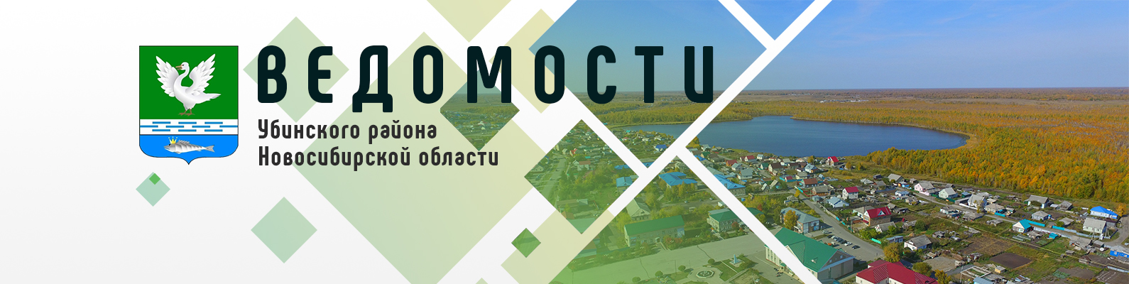

Периодическое печатное издание администрации
Убинского района Новосибирской области

2 июля 2025 года № 74

Изменения и дополнения в общий список кандидатов в присяжные заседатели по Убинскому муниципальному району Новосибирской области на 2022-2026 годы для Барабинского районного суда Новосибирской области

- Граждане, утратившие право быть кандидатами в присяжные заседатели

№ п/п | Фамилия | Имя | Отчество
1 | 2 | 3 | 4
 | Аксенчук | Лилия | Григорьевна
 | Акулинич | Людмила | Владимировна
 | Архипов | Вячеслав | Викторович
 | Богатырева | Евгения | Александровна
 | Бондаренко | Дмитрий | Викторович
 | Бухтиярова | Марина | Олеговна
 | Ванюшкина | Марина | Владимировна
 | Величко | Светлана | Викторовна
 | Власова | Ольга | Владимировна
 | Гакова | Екатерина | Александровна
 | Глазунова | Маргарита | Михайловна
 | Голдуева | Анастасия | Игоревна
 | Горбунов | Михаил | Николаевич
 | Зотов | Евгений | Геннадьевич
 | Исаева | Оксана | Владимировна
 | Канащук | Полина | Евгеньевна
 | Канащук | Сергей | Сергеевич
 | Куляндина | Любовь | Юрьевна
 | Понамарева | Юлия | Алексеевна
 | Пьянкова | Вера | Михайловна
 | Рунге | Евгений | Владимирович
 | Фролов | Сергей | Викторович
 | Хорющенко | Сергей | Владимирович
 | Шаталова | Оксана | Викторовна
 | Шевелёв | Игорь | Михайлович
 | Якубовская | Наталья | Михайловна

2. Граждане, включенные в общий список кандидатов в присяжные заседатели, взамен утративших право быть кандидатами в присяжные заседатели

№ п/п | Фамилия | Имя | Отчество
1 | 2 | 3 | 4
 | Башар | Лариса | Сергеевна
 | Белых | Сергей | Сергеевич
 | Бобровнич | Наталья | Сергеевна
 | Богданова | Елена | Николаевна
 | Богрянцева | Татьяна | Николаевна
 | Говоруха | Евгений | Валерьевич
 | Гребенщиков | Алексей | Викторович
 | Гусев | Вячеслав | Сергеевич
 | Дударева | Владислава | Сергеевна
 | Катушин | Андрей | Леонидович
 | Курганский | Пётр | Захарович
 | Маркина | Татьяна | Ивановна
 | Нафикова | Асия | Мугалимовна
 | Ненахова | Алена | Леонидовна
 | Омельченко | Светлана | Владимировна
 | Пульков | Денис | Олегович
 | Ристок | Наталия | Владимировна
 | Стецко | Татьяна | Сергеевна
 | Струканова | Оксана | Ивановна
 | Тарасова | Лилия | Галимовна
 | Трояк | Наталья | Васильевна
 | Федоренко | Анастасия | Сергеевна
 | Хамзин | Владислав | Мухаматнурович
 | Чередова | Екатерина | Сергеевна
 | Чернов | Алексей | Николаевич
 | Шульский | Алексей | Иванович

